Председателю Союза организаций профсоюзов в Республике Карелия
Косенкову И.В. ^
(для доведения до сведения остальных заявителей)
ПРОКУРАТУРА РОССИЙСКОЙ ФЕДЕРАЦИИ
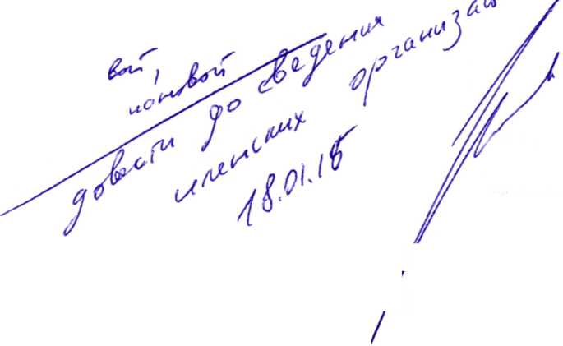
ПРОКУРАТУРА РЕСПУБЛИКИ КАРЕЛИЯ

ул. Германа Титова, д. 4 г. Петрозаводск, 185910 тел. (8142) 71-78-00; факс (8142) 71-78-10 E-mail: zakon@sampo.ru
И 01.7016 №7-R11-901S
На№ Г
Прокуратурой республики рассмотрено обращение Союза /организаций профсоюзов в Республике Карелия по вопросу выплаты заработной платы работникам бюджетной сферы за декабрь 2015 года.
Законом Республики Карелия от 17.12.2015 № 1964-ЗРК «О внесении изменений в Закон Республики Карелия «О бюджете Республики Карелия на 2015 год и на плановый период 2016 и 2017 годов» органам исполнительной власти субъекта и муниципальным образованиям предусмотрены дополнительные бюджетные ассигнования, в том числе на финансовое обеспечение расходов, связанных с выплатой заработной платы работникам подведомственных учреждений за декабрь 2015 года.
Предусмотренные бюджетные ассигнования в размере 226 247,7 тыс. руб., в том числе субвенции местным бюджетам в сумме 92 ООО тыс. руб. позволили обеспечить выплату заработной платы за вторую половину декабря 2015 года работникам государственных учреждений Республики Карелия и муниципальных учреждений, финансовое обеспечение которых осуществляется за счет субвенций из бюджета Республики Карелия.
Министерством финансов Республики Карелия до главных распорядителей средств бюджета доведены соответствующие объемы лимитов бюджетных ассигнований и необходимые предельные объемы финансирования, которыми, в свою очередь, дополнительные бюджетные средства доведены до подведомственных учреждений.
По имеющейся информации заработная плата за декабрь 2015 года работникам бюджетной сферы выплачена.
С учетом изложенного, оснований для принятия мер прокурорского реагирования не установлено.
Принятое решение может быть обжаловано вышестоящему прокурору или в
суд.

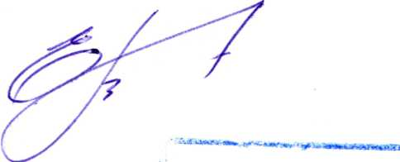
ОО «Объединение организаций профсоюзе* ^{R} ^{р}еспубли<е Карелия»
Е.В. Гогунский
ВН. Ш

Начальник отдела по надзору за исполнением федерального законодательства

103050^{м}205118
Прокуратура Республики Карелия №Исх ЮЛ-84-2016/447
кг». 227llti_i!^{ra} /*.*•«.

